乌萨奇工作平台
Web 使用教程 · 图文培训版
适用：内容选题 / 文案生成 / 排期协作 / 后期发布 / 运营复盘
主线流程：账号热榜发现机会 → 文案工作流拆解生成 → 排期看板交接 → 后期处理 → 视频发布 → 数据复盘

01 快速上手
场景 | 应该去哪里 | 一句话说明
找爆款/找选题 | 账号热榜 / 每日热点 | 看近期新内容和异常增长，把可做内容送进工作流。
视频或 BF 出脚本 | 文案工作流 | 支持视频链接、飞书链接、PDF/Word、商单 BF。
单条转写/评论 | 文案工具 | 适合抖音/B 站转写、评论素材、向量搜索。
团队任务流转 | 排期看板 | 按人/按周排任务，拖拽交接会全局提醒。
素材沉淀 | 素材库 | 上传、分类、AI 打标、加入剪辑篮。
发布准备 | 视频发布 | 上传视频、填标题简介、选择账号平台、生成发布任务。
右下角乌萨奇 AI 是全局入口：可以问模块怎么用、让它切到工作流、辅助分析数据，但正式输出仍建议在对应模块内复核。

02 账号热榜：从账号池发现可做内容
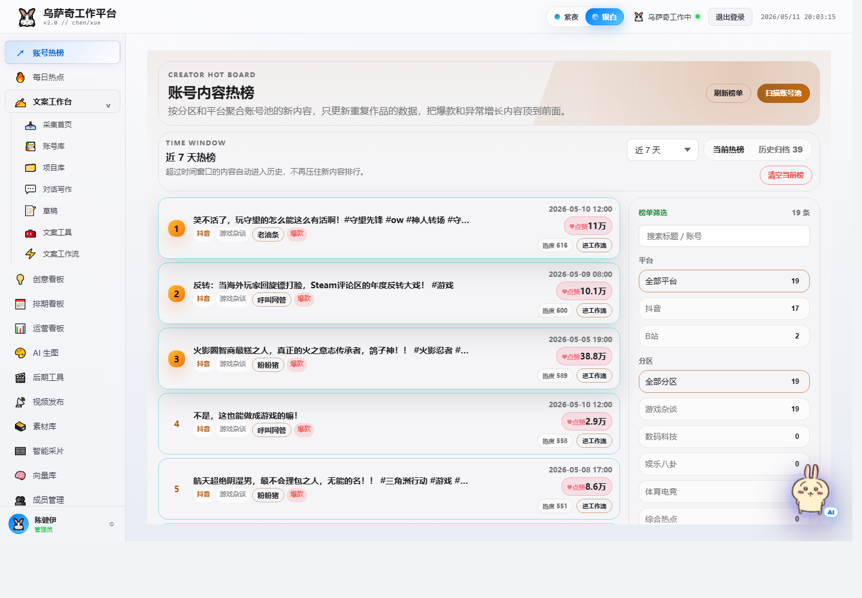
图 1：账号热榜真实页面。左侧为模块导航，中间是榜单，右侧是筛选和账号池。

这个模块用来做什么
账号热榜用于监控抖音、B 站等账号的新内容，把近期表现好、增长异常、值得参考的内容排到前面。

推荐操作步骤
1. 点击「扫描账号池」拉取账号池最新内容。
2. 查看榜单前几名，重点看发布时间、平台、点赞/播放/评论等指标。
3. 用右侧筛选按平台、分区、关键词缩小范围。
4. 看到合适内容后点击「进工作流」，把链接带入文案工作流。

使用要点
• 同一作品不会重复入库，重复扫描只更新可抓到的数据。
• B 站优先看播放量和点赞，抖音优先看点赞/评论等可返回字段。
• 近期发布内容权重更高，老内容会进入历史归档。
不要只看热度数字，要同时判断“是否适合账号定位”和“能否改成我们的表达”。

03 文案工作流：从素材/BF 到脚本
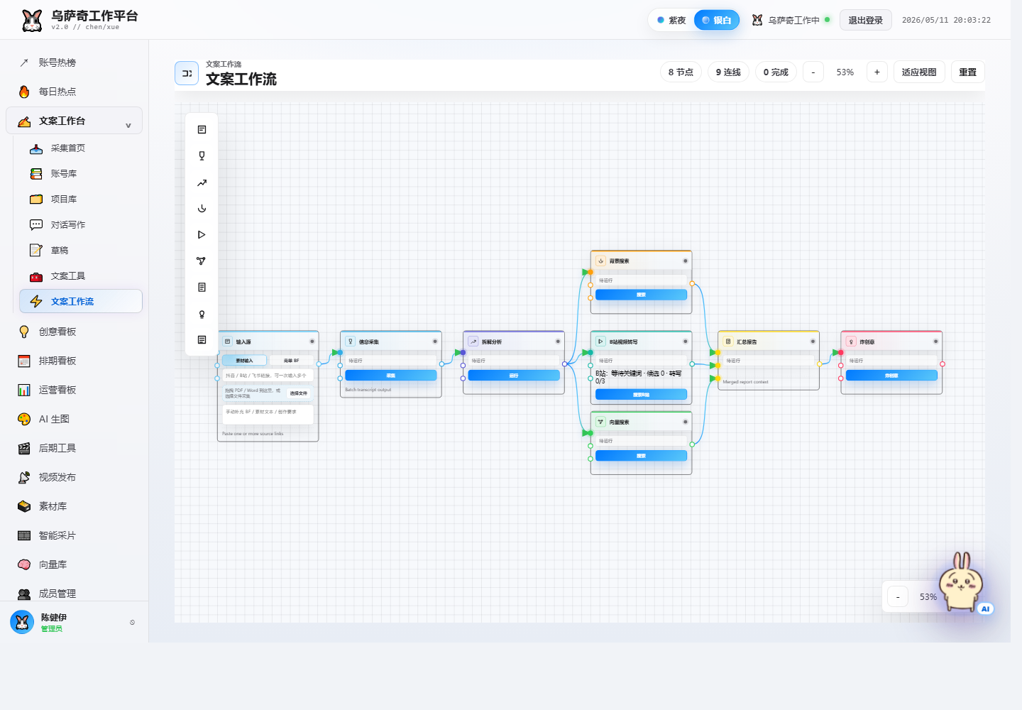
图 2：文案工作流真实页面。节点按输入、采集、分析、搜索、汇总、创意等步骤连接。

这个模块用来做什么
文案工作流适合复杂脚本生产，支持素材链接、飞书链接、商单 BF、PDF/Word 文件和手动补充要求。

推荐操作步骤
1. 在输入源选择「素材输入」或「商单 BF」。
2. 素材输入可填抖音/B 站/飞书链接；商单 BF 可拖拽 PDF/Word 或选择文件。
3. 按节点顺序运行：输入源、转写/解析、汇总、背景搜索、分析报告、确认创意、生成文案。
4. 生成文案后人工检查事实、品牌要求、平台风险，再进入排期或发布。

使用要点
• 背景搜索只做补充，不要把未证实传闻当事实。
• 客户 BF、转写原文、飞书文档优先级高于外部搜索。
• 扫描版 PDF 可能需要 OCR；能用 Word 或文字版 PDF 更稳定。
商单 BF 一定要补充品牌禁忌、卖点、平台、目标账号和交付形式，否则脚本容易泛。

04 排期看板：任务分配、交接和完成确认
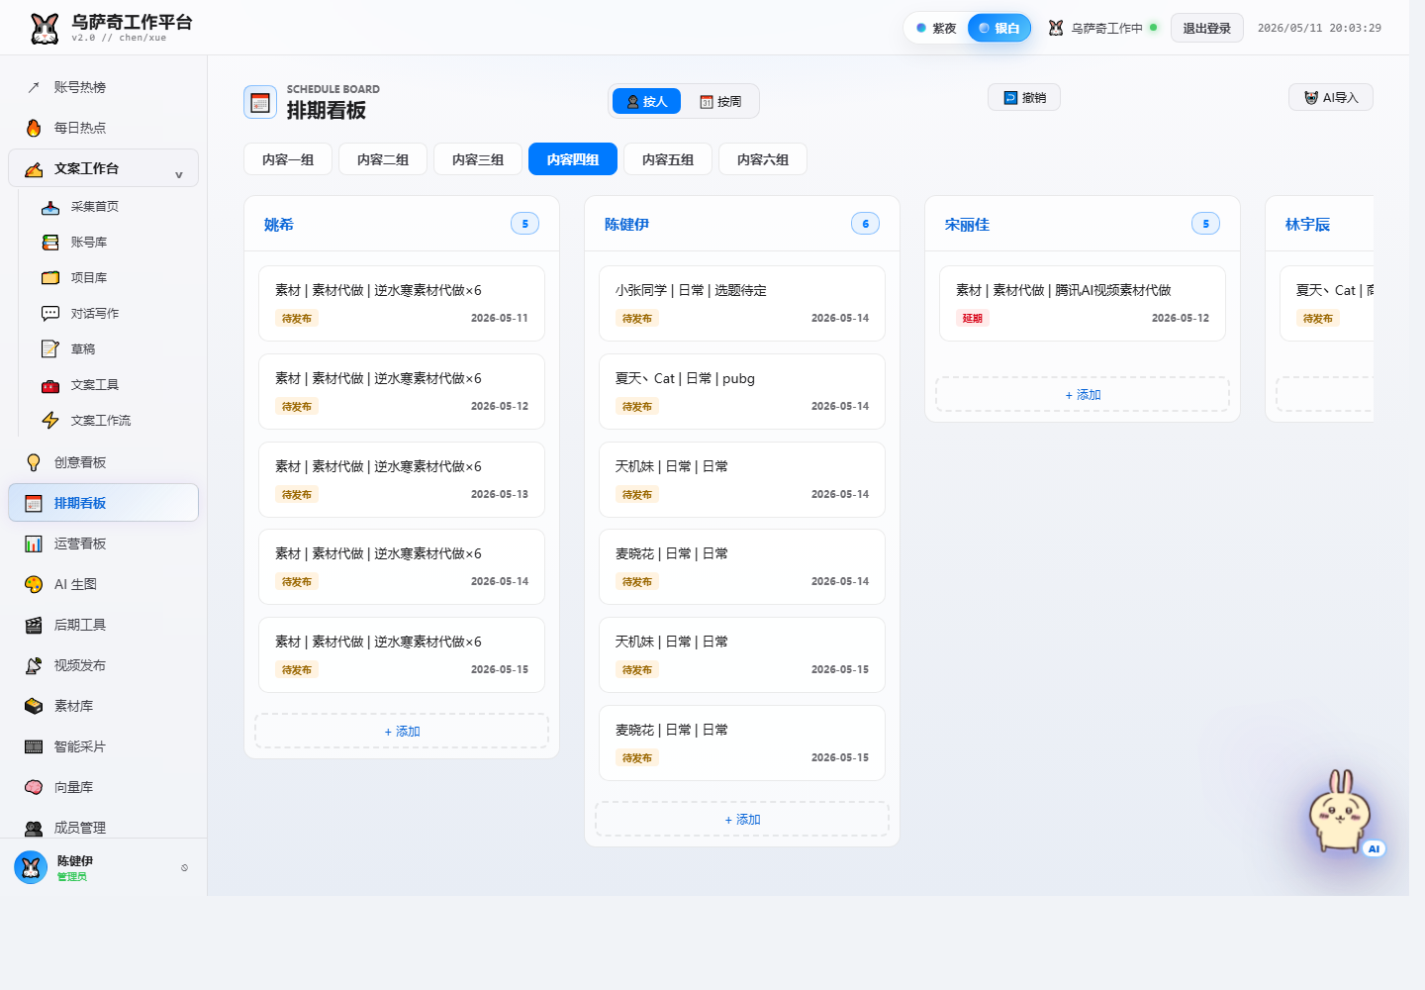
图 3：排期看板真实页面。可以按人或按周查看任务。

这个模块用来做什么
排期看板用于团队协作。文案、后期、运营可以在这里看到任务归属、日期、账号和完成状态。

推荐操作步骤
1. 选择组别后，默认按人查看每个人任务。
2. 点击「+ 添加」给成员新增任务。
3. 文案写完后，把任务卡拖到后期同事名下完成交接。
4. 被交接人会收到全局弹窗「您收到新的订单」。
5. 后期完成后点击任务卡上的勾号。

使用要点
• 支持 Ctrl+Z 或「撤销」回退上一步。
• 按周视图适合检查账号和日期分布。
• AI 导入适合一次性拆分多条素材代做任务。
交接尽量用拖拽完成，不要只口头说；这样系统会自动通知对方，也方便后续追踪。

05 文案工具：轻量转写、评论和检索
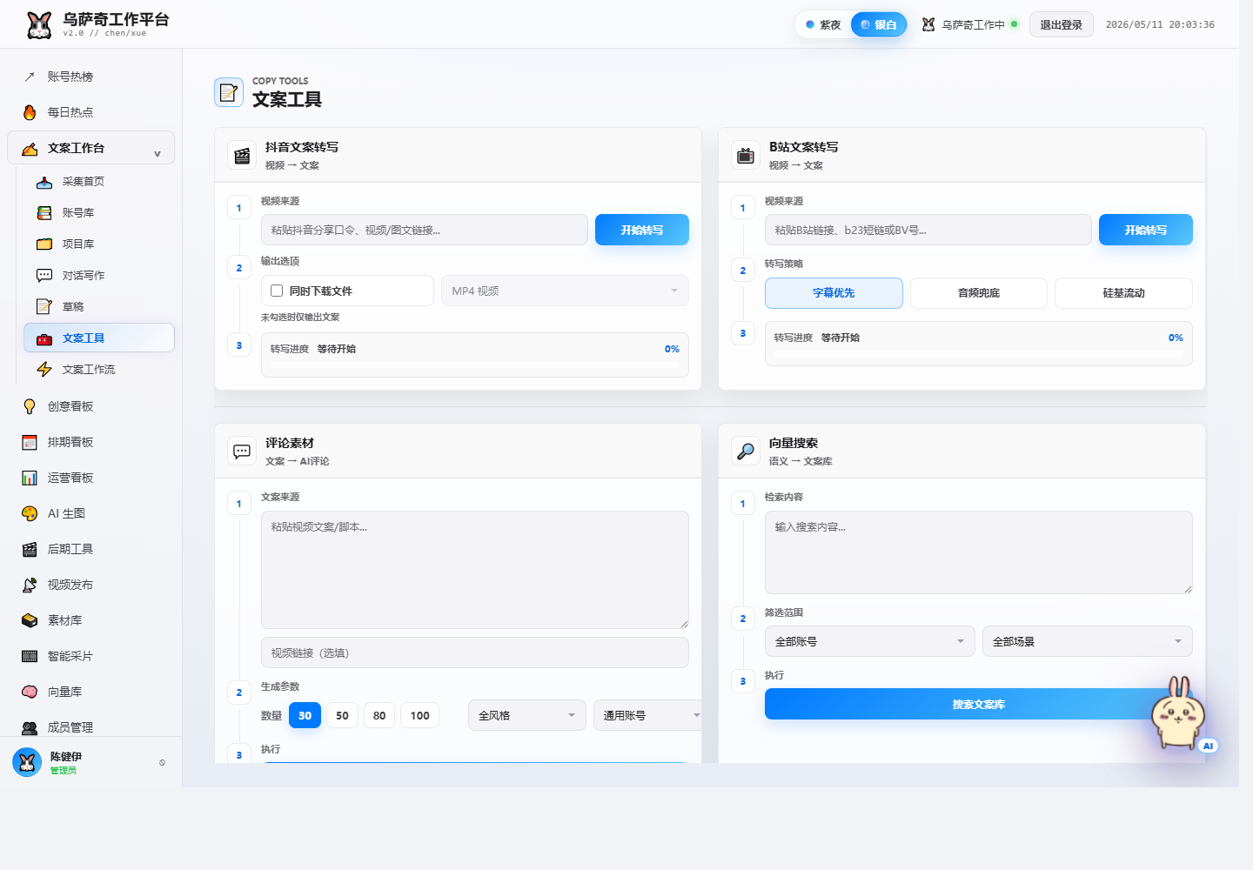
图 4：文案工具真实页面。适合单条素材的快速处理。

这个模块用来做什么
文案工具适合轻量任务：抖音转写、B 站转写、评论素材生成、向量搜索。

推荐操作步骤
1. 粘贴抖音/B 站链接并运行。
2. 转写完成后可点击「生成文案」或「清洗分段」。
3. 评论素材区可粘贴脚本，选择数量和账号风格后生成评论。
4. 向量搜索可输入关键词，检索历史文案和案例。

使用要点
• 复杂多节点脚本建议走文案工作流。
• 评论素材生成后建议人工筛掉重复、夸张或不合适表达。
• 向量搜索词越具体，命中越好。
文案工具适合快处理，文案工作流适合完整生产，不要混用导致流程断掉。

06 素材库：统一管理素材和标签
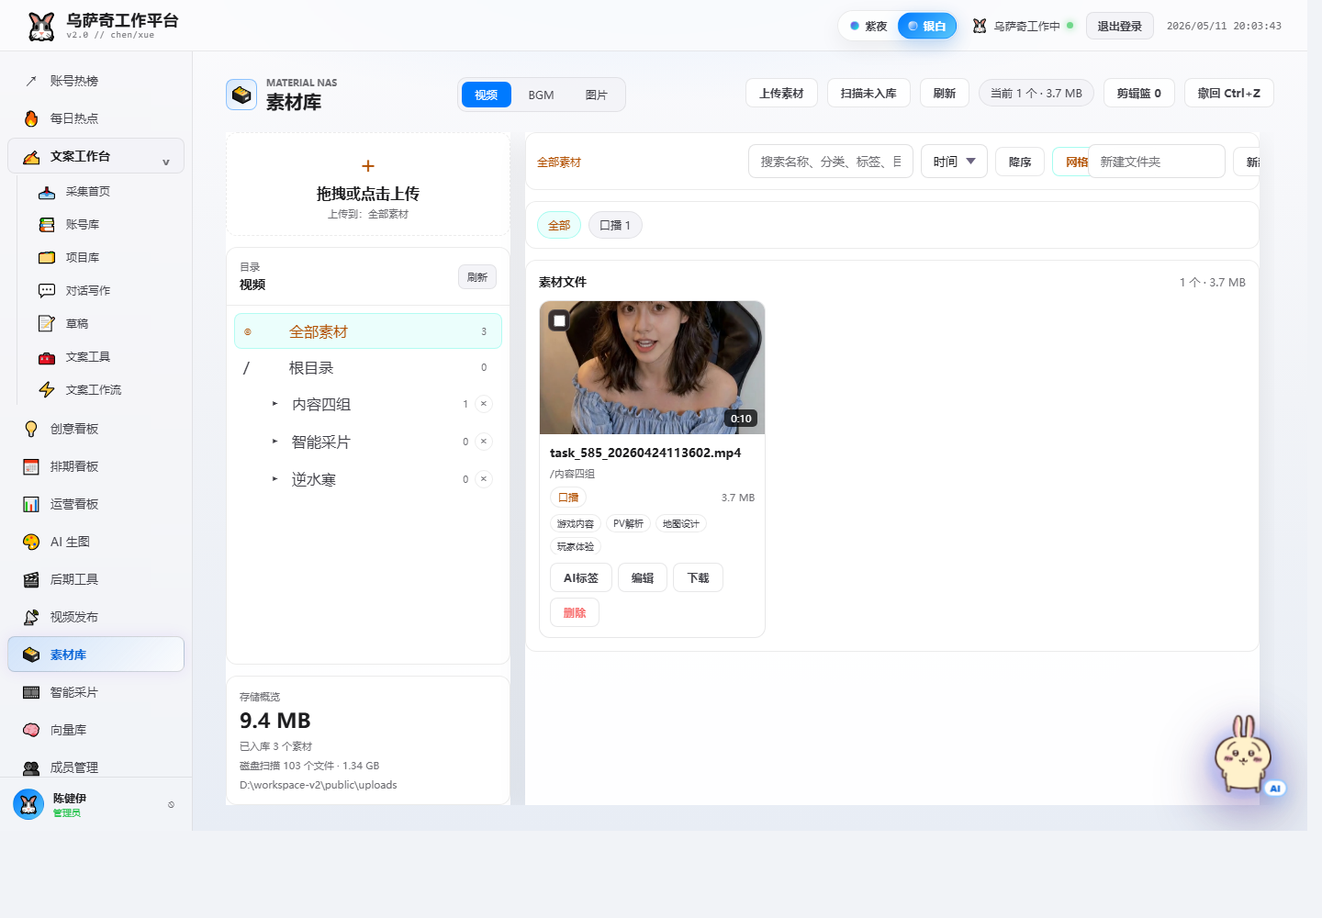
图 5：素材库真实页面。用于上传、筛选、预览和管理文件。

这个模块用来做什么
素材库用于统一管理视频、图片、音频、文档等素材，避免素材散落在聊天记录和本地文件夹里。

推荐操作步骤
1. 上传素材或新建文件夹。
2. 给素材补充名称、分类、标签。
3. 需要时点击 AI 标签辅助识别。
4. 把要交给后期的素材加入剪辑篮。

使用要点
• 素材入库时就补标签，后续搜索会省很多时间。
• 重要素材不要只靠文件名识别。
• 删除前确认是否还有排期或发布任务引用。
素材库的价值在于“可搜索、可复用、可交接”，不是简单网盘。

07 AI 生图：生成封面和视觉参考
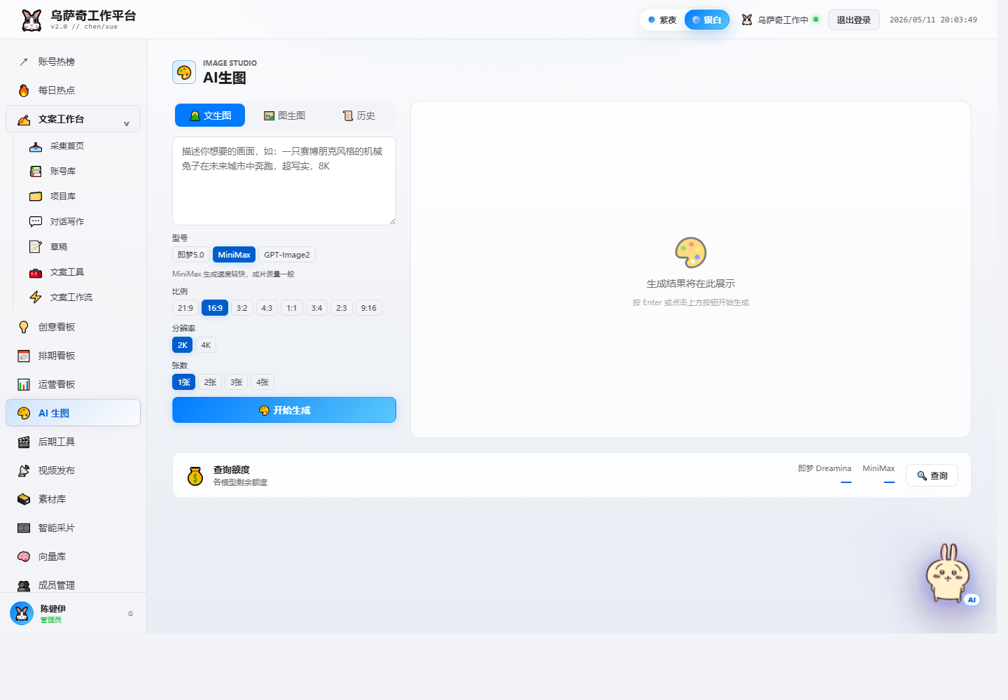
图 6：AI 生图真实页面。支持文生图、图生图和历史记录。

这个模块用来做什么
AI 生图用于生成封面图、视觉参考、角色草图和创意素材。

推荐操作步骤
1. 选择文生图或图生图。
2. 输入清晰的画面描述，图生图需要先上传参考图。
3. 选择模型、比例和数量。
4. 点击开始生成，完成后下载或复制链接。

使用要点
• 提示词要包含主体、风格、构图、颜色和用途。
• 用于对外发布前必须人工复核版权、品牌和视觉风险。
• 历史记录可以复用参数，方便继续迭代。
生成图更适合做提案、封面参考和内部素材，正式发布前要过人工审核。

08 视频发布：整理发布信息并生成任务
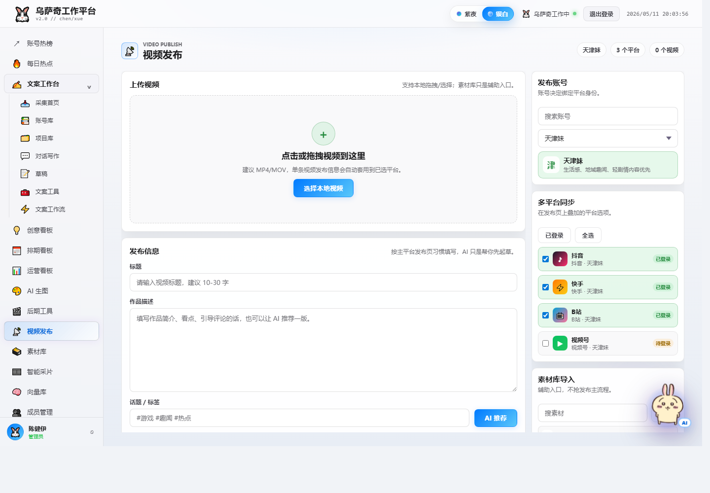
图 7：视频发布真实页面。左侧上传视频，中间填写发布信息，右侧选择账号与平台。

这个模块用来做什么
视频发布模块用于把视频、标题、简介、标签、账号和平台整理成发布任务。

推荐操作步骤
1. 上传本地视频，或从素材库导入。
2. 填写标题、简介、标签和封面信息。
3. 选择发布账号和平台。
4. 点击「生成发布任务」。

使用要点
• 标题建议 10-30 字，优先表达看点。
• 简介里可以补充互动引导。
• AI 推荐可先生成一版，但发布前仍要人工检查。
当前模块主要负责生成发布任务；后端接入 OpenCLI 后，可继续打开对应平台发布流程。

09 常见问题与处理方式

飞书链接读不了
• 确认当前账号有文档权限。
• 确认飞书授权未过期。
• 确认链接是正文文档，不是无权限分享页。

PDF 解析失败
• 优先使用 Word 或可复制文字版 PDF。
• 扫描版 PDF 需要 OCR；如果失败，先把正文粘贴到补充文本。

热榜字段缺失
• 不同平台可抓取数据不同，系统只展示稳定返回的字段。

文案生成卡住
• 先重新运行当前节点，不要直接重置全流程。
• 检查输入源、链接、BF 文件是否可读。
如果页面看起来异常，先刷新当前页；如果是接口错误，再联系管理员查看后端日志。

